HU.019 – MANTER TIPOS DE IMÓVEL
PROJETO: Viabiliza — Sistema de Licenciamento Eletrônico

HISTÓRICO DE REVISÃO
DATA | RESUMO DAS ALTERAÇÕES | VERSÃO | Responsável
16/10/2026 | Texto revisto para a linguagem de quem usa o sistema | 2.1 | Sudoeste Informática
19/10/2026 | Retirada das HUs sem funcionalidade no sistema, renumeração e reordenação das demais (retaguarda primeiro, portal depois) | 2.2 | Sudoeste Informática

VISÃO GERAL
O administrador mantém os tipos de imóvel reconhecidos no texto que chega do integrador e a marca que tira o processo do fluxo expresso. A lista busca, filtra a situação, ordena e pagina em 10, 15, 25 ou 50 itens. No cadastro entram código, rótulo, a marca de encaminhar à análise, a situação e as grafias alternativas. O código usa letras minúsculas, números e sublinhado, com até 50 caracteres, e é único. Tipo novo nasce ativo quando a situação não é informada. Na edição mudam rótulo, marca, situação e grafias. O código não muda. Se a marca ou a situação não vierem na edição, o valor atual permanece. Grafia já usada por outro tipo é recusada. Desativar não apaga o tipo: ele sai do catálogo ativo e o histórico permanece. Com a marca ligada, o tipo tira o processo do fluxo expresso e o encaminha à análise.

SUMÁRIO

ÉPICO: EP02 — Administração
HISTÓRIA DE USUÁRIO: Manter tipos de imóvel
PRÉ-REQUISITOS
DEPENDÊNCIAS
INTERFACE DE USUÁRIO
TELA 1 - Tipos de imóvel
COMPORTAMENTO ESPERADO TELA 1

ÉPICO: EP02 — Administração
Como administrador da SEDUR quero reconhecer o tipo de imóvel que chega do integrador, de modo que o processo vá à análise quando a marca desse tipo estiver ligada.

HISTÓRIA DE USUÁRIO: Manter tipos de imóvel
Como administrador autorizado a manter tipos de imóvel quero cadastrar o tipo, as grafias alternativas e se ele encaminha à análise, de modo que o texto vindo do integrador seja reconhecido e o código não mude depois do cadastro.

PRÉ-REQUISITOS
• Administrador autorizado a manter tipos de imóvel
• Código ainda não usado, em letras minúsculas, números e sublinhado

DEPENDÊNCIAS
Passadas
• Nenhuma

Futuras
• Nenhuma

INTERFACE DE USUÁRIO

TELA 1 - Tipos de imóvel
Caminho no menu: Regras > Tipos de imóvel

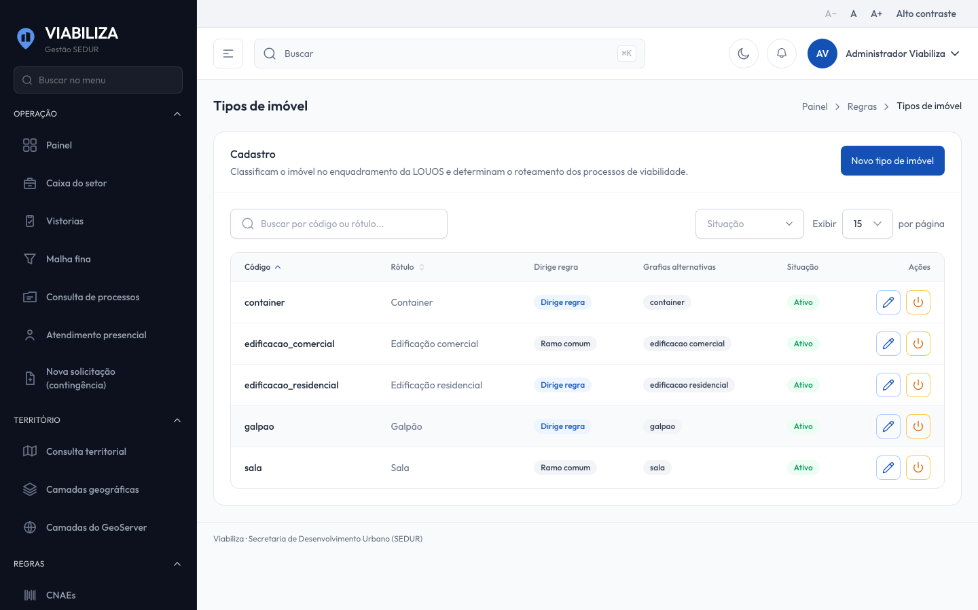

COMPORTAMENTO ESPERADO TELA 1
Cenário 1: Tipo que encaminha à análise
Dado que o administrador está autorizado
Quando cadastra código, rótulo e a marca de encaminhar à análise ligada
Então o tipo é gravado com essa marca e passa a valer nas leituras seguintes

Cenário 2: Edição sem informar a situação
Dado que o tipo está inativo
Quando a edição envia rótulo e grafias sem informar a situação
Então o código permanece e o tipo continua inativo

Cenário 3: Grafia repetida
Dado que uma grafia já está vinculada a outro tipo
Quando o administrador tenta gravá-la de novo
Então a grafia é recusada

Cenário 4: Desativar
Dado que o tipo está ativo
Quando o administrador inverte a situação
Então o tipo fica inativo, sai do catálogo ativo e o registro permanece

